МАДОУ Детский сад № 34 ОЗ
https://34rev.tvoysadik.ru/?section_id=599

№15 ФЕВРАЛЬ 2023 г.
РАСТИШКА

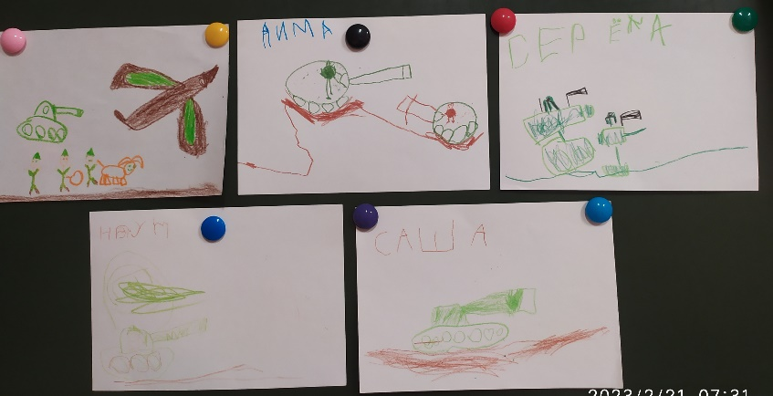

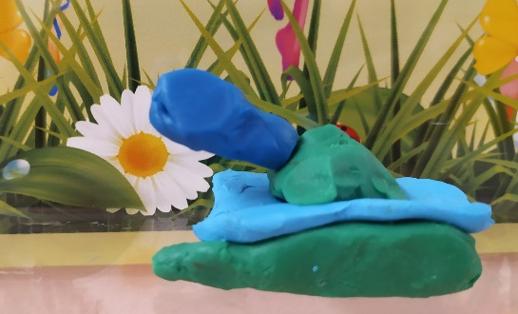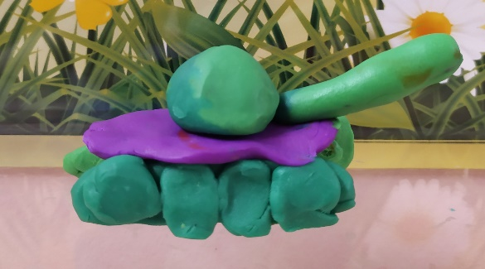

Читайте в номере:

Как рассказать детям о профессии

Использование Су-Джок терапии с детьми дошкольного возраста

Играем и рисуем по трафаретам

Лыжи для Вас и Вашего ребенка

Вольфганг Амадей Моцарт. Его удивительная музыка

Фотоотчет о деятельности в группе.

Воспитатель-Бороздина Оксана Владимировна

Как рассказать детям о профессиях.
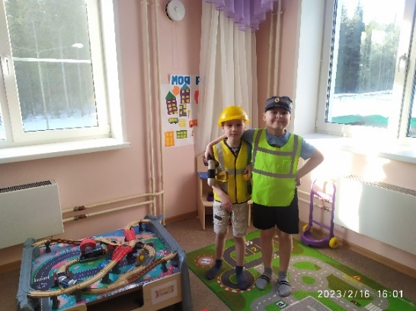
Например, во время прогулки учите ребенка бросать мусор только в урну. Расскажите ему, что рано утром дворники подметают улицы, чтобы город был чистым, и всем было бы приятно гулять в нем. В магазине обратите внимание на то, что товар был привезен на больших машинах рано утром, потом его выгрузили грузчики, а продавцы аккуратно составили все на полках и т. д.
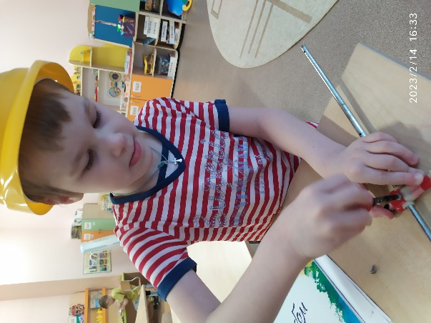
Нужно рассказать детям о профессии родителей. Постарайтесь объяснить суть вашего труда, его важность для других людей. Например, папа вместе с другими строителями, строит дома, чтобы потом там жили люди. Осветите профессии людей, которые трудятся вместе с вами. Рассказывайте с уважением о своих коллегах. Расскажите, что вам нравится приносить пользу людям, что вы с удовольствием ходите на работу. Покажите грамоты и награды, которые вы получили. Не стоит насаждать ребенку свое мнение по поводу привлекательности одной профессии над другой. Это создает пренебрежительное отношение к людям данных профессий. Ведь кому-то, например, и пол мыть нужно, и мусор возить.
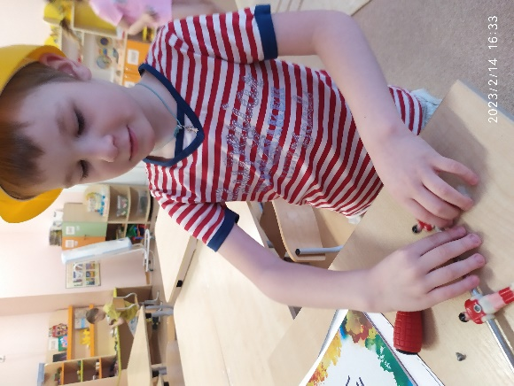
Так же знакомство детей с профессиями происходит во время игр. Они могут познакомиться с различным инструментами и приспособлениями, понять кто и что делает на работе.
Некоторые родители считают, что с профессией можно определиться в старших классах и торопиться не стоит. Но это заблуждение. Многие специалисты придерживаются мнения, что основные понятия закладываются в раннем детстве, а точнее в возрасте до трех лет. В этот период ребенок, как губка впитывает всю информацию из вне. Чем шире его знания, тем легче ему будет в будущей жизни.
Детям о профессиях можно узнать при помощи чтения книг, рассказать им интересные истории из жизни или фильмов. Для более старших детей подойдут карточки, игры в лото, в доктора, в магазин. Помимо всего этого рисуйте или раскрашивайте вместе представителей разных профессий, их инструменты, одежду. Обсуждайте, кто и что делает, выслушивайте мнение ребенка о том, хочет ли он этим заниматься или нет.

Учитель-дефектолог Китаева Мария Александровна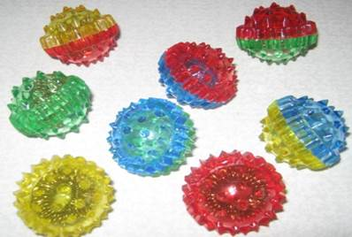

«Использование Су-Джок терапии с детьми дошкольного возраста»
Уважаемые мамы, папы, бабушки, дедушки!

Представляю вашему вниманию нетрадиционную технологию работы – Су-Джоктерапия ("Су" – кисть, "Джок" – стопа). Она является одним из эффективных приемов, обеспечивающих развитие познавательной, речевой, эмоционально-волевой сфер ребенка.
Создатель метода Су-Джок - южно-корейский профессор Пак ЧжэВу. В основе его метода лежит система соответствия, или подобия, кистей и стоп всему организму в целом. По мнению самого автора, кисти и стопы являются, "пультами дистанционного управления" здоровьем человека. На кистях и стопах в строгом порядке располагаются биологически активные точки, соответствующие всем органам и участкам тела. Соответственно, воздействуя на эти точки, можно влиять на определенный орган человека, регулировать функционирование внутренних органов. Таким образом, с помощью Су-Джок терапии доступно лечить любую часть тела, любой орган, не прибегая к помощи врача.
Су-Джок терапию можно и нужно использовать в профилактических и коррекционных целях наряду с пальчиковыми играми, мозаикой, штриховкой, лепкой, рисованием. Упражнения с использованием Су-Джок обогащают знания ребенка о собственном теле, развивают тактильную чувствительность, мелкую моторику пальцев рук, опосредованно стимулируют речевые области в коре головного мозга, а также способствуют общему укреплению организма и повышению потенциального энергетического уровня ребенка. Кроме того, они помогают организовать непосредственно образовательную деятельность интереснее и разнообразнее, создают благоприятный психофизиологический комфорт детям во время непосредственно образовательной деятельности.
Вся работа по данному методу проводится с помощью Су-Джок стимуляторов-массажеров, один из которых представляет собой шарик – две соединенные полусферы, внутри которого, как в коробочке, находятся два специальных кольца, сделанных из металлической проволоки так, что можно их легко растягивать, свободно проходить ими по пальцу вниз и вверх, создавая приятное покалывание.
Формы работы с детьми:

1. Массаж Су-Джок шарами. /Выполнение действий с шариком в соответствии с текстом/
Массаж щек: Я катаю свой орех, чтобы был круглее всех.
Массаж лба: Я - колючий серый еж, и на шарик я похож.
Массаж рук: Я мячом круги катаю, взад - вперед его гоняю.
2. Массаж пальцев эластичным кольцом. /Поочередно надевать массажные кольца на каждый палец, проговаривая стихотворение пальчиковой гимнастики/
Раз – два – три – четыре – пять, /разгибать пальцы по одному/
Вышли пальцы погулять,
Этот пальчик самый сильный, самый толстый и большой.
Этот пальчик для того, чтоб показывать его.
Этот пальчик самый длинный и стоит он в середине.
Этот пальчик безымянный, он избалованный самый.
А мизинчик, хоть и мал, очень ловок и удал.
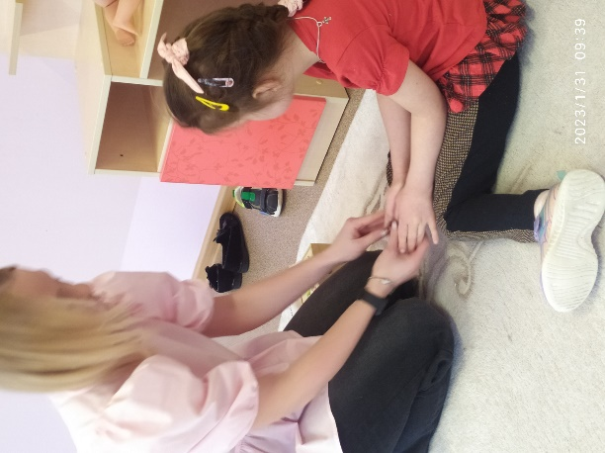
3. Использование шариков при выполнении гимнастики.
И. п. : ноги на ширине плеч, руки опущены вдоль туловища, в правой руке шар.
1 - руки развести в стороны;
2 - руки поднять вверх и переложить шар в другую руку;
3 - руки развести в стороны;
4 - опустить руки.
4. Использование шариков при совершенствовании навыков употребления предлогов. /На столе коробка, ребенок сначала выполняет инструкции педагога, а затем отвечает на вопросы/.
- Положи красный шарик в коробку, синий – под коробку; зеленый – около коробки;
- Куда я положила зеленый шарик? /в коробку/
- Откуда я достала красный шарик? /из коробки/ и т. д.

Неоспоримыми достоинствами Су-Джок терапии являются:
Высокая эффективность – при правильном применении наступает выраженный эффект.
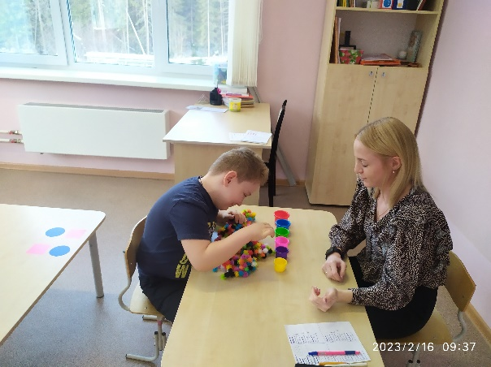
Абсолютная безопасность – неправильное применение никогда не наносит вред – оно просто неэффективно.
Универсальность - Су-Джок терапию могут использовать и педагоги в своей работе, и родители в домашних условиях.
Простота применения – для получения результата проводить стимуляцию биологически активных точек с помощью Су-Джок шариков.
Су-Джок шары свободно продаются в аптеках и не требуют больших затрат.
Таким образом, Су-Джок терапия - это высокоэффективный, универсальный, доступный и абсолютно безопасный метод работы педагога с детьми.

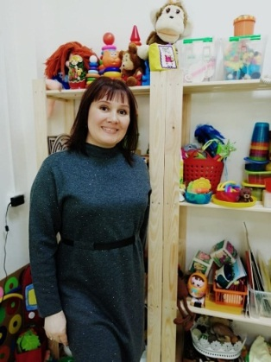Учитель-логопед Волкова Наталия Александровна

«Играем и рисуем по трафаретам»
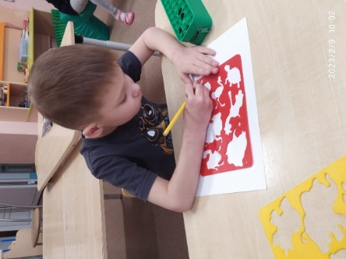
Хотим предложить вашему вниманию не совсем обычные игры с детьми по развитию речи и навыков рисования, используя для этого самое простое приспособление – трафареты различной тематики (игрушки, домашние животные, овощи, фрукты и т. д.).
Почему именно трафареты?
Дело в том, что редко кто из детей раннего и дошкольного возраста может самостоятельно рисовать. А наблюдать за рисующими взрослыми в большинстве случаев им быстро надоедает. В предлагаемой совместной игре с родителями ребенок может сразу получить результат своего творчества. Очень важно, что при повторном обведении контура предмета (машинки, куклы и др., а затем его раскрашивании у ребенка развивается графомоторный навык (умение плавно проводить линии, безотрывно соединять их).
Если до начала рисования взрослый еще и поиграет с сыном (дочерью) в подвижную игру, а совместная деятельность будет сопровождаться стихами и загадками об изображаемом предмете, то интерес к творческому процессу у ребенка только усилится.
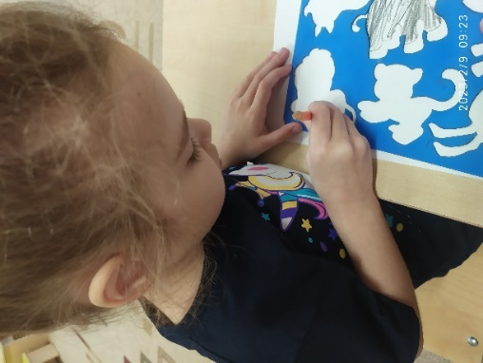
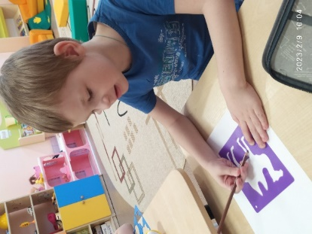
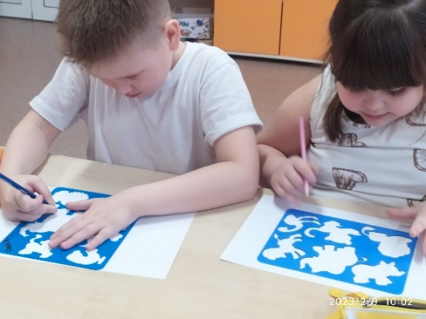
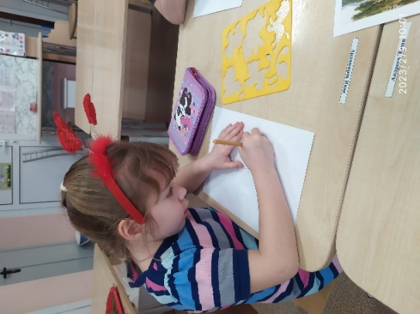
Дети любят потешки, небылицы, считалки, дразнилки, смешилки. С помощью этих веселых стихов, словесной игры, которая в них содержится, им легче овладеть родным языком. Прежде чем приступить к игре с трафаретами, взрослым следует самим научиться «играть в стихи и со стихами». Это совсем не сложно. Вначале надо прочитать ребенку стихотворение, затем вместе с ним несколько раз повторить его, обыгрывая разными способами (меня голос, темп речи, акцентируя отдельные строки, имитируя действия персонажей). И таким образом выучить стихотворение наизусть. После этого можно совмещать словесные игры с рисованием. Игры с трафаретами способствуют подготовке руки к письму, поскольку техника письма требует налаженной работы как мелких мышц кисти и всей руки, так и хорошо развитого зрительного восприятия, и произвольного внимания. Как показывает практика, при рисовании по трафаретам несложно научить ребенка различать цвета, если проговаривать не только название, но и цвет изображаемого предмета, например,: «Мы рисуем красный мяч». Именно таким образом многие дети к 2,5-3 годам с легкостью запоминают, а потом и определяют цвета. Намного сложнее научить ребенка правильно держать карандаш. Это он может освоить в процессе совместного творчества со взрослым, если тот проявляет терпение. Ребенку надо объяснять: карандаш нельзя зажимать в кулаке, его надо держать тремя пальцами. Настойчивое повторение одного и того же действия позволит развить правильную «хватку». Если же ребенка не приучить к этому сразу, такой важный навык придется формировать очень долго, что в дальнейшем отразится на обучении письму в школе и может вызвать негативное отношение к учебе. Кроме того, важно следить, чтобы в процессе рисования ребенок не слишком сильно сжимал карандаш. Перенапряжение не позволяет делать точные и плавные движения. Конечно, не всё сразу получится, но, как говорится, «терпение и труд всё перетрут». Учеными доказано, что развитие руки находится в тесной связи с развитием речи и мышления. Поэтому родители, уделяющие должное внимание соответствующим упражнениям, играм, заданиям, оказывают влияние и на общее интеллектуальное развитие ребенка. Предлагаемый материал представлен в форме игровых занятий, которые подводят детей, с одной стороны, к необходимости размышлять, с другой - предоставляют широкое поле для фантазии. Занятия должны приносить радость, нельзя допускать скуки и переутомления. Количество предлагаемых заданий должно соответствовать индивидуальным возможностям ребенка. Движения некоторых подвижных и пальчиковых игр взрослый и ребенок выполняют вместе. При повторе игры (если появится такое желание) ребенок действует самостоятельно. Для начала не нужно рисовать сложные предметы. С одним и тем же трафаретом можно играть несколько дней, например, сначала раскрасить собаку в ее природный цвет, а в следующий раз - в цвет мягкой игрушки, которая есть у ребенка. Оценивать работу детей необходимо не столько по результатам, сколько по приложенным усилиям и старанию. Когда рисунок будет готов, надо порадоваться успехам ребенка, похвалить его, совместно обсудить, что он нарисовал, каким цветом и т. д.
Начинаем играть
Для этого потребуются листы белой бумаги, цветные карандаши, трафареты, которые продаются практически в любом магазине, торгующем канцелярскими принадлежностями.
А самое главное - хорошее настроение и терпение, поскольку добиться плавного и слитного проведения линий можно только после упорных тренировок.

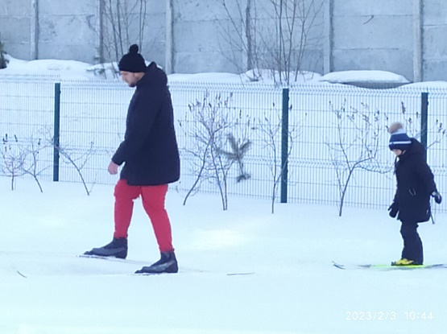
Инструктор по физической культуре Кокорин Владимир Юрьевич

Лыжи для вас и вашего ребенка
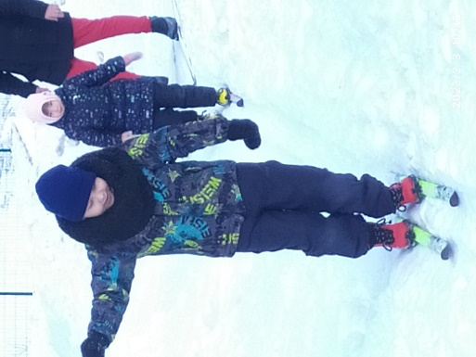
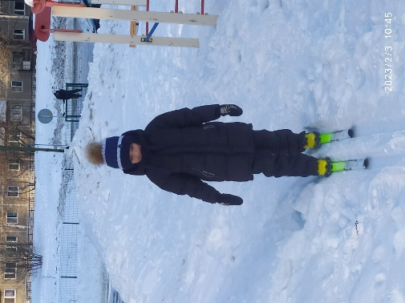
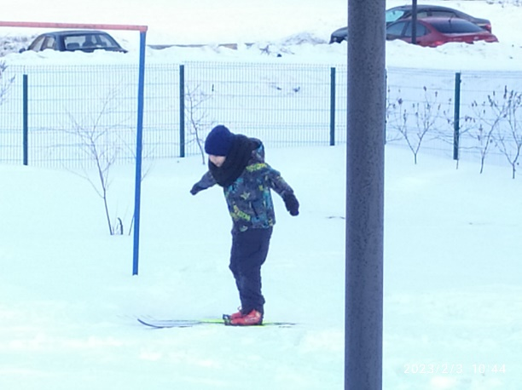
Вашему ребенку уже 6-7 лет. Настала пора поставить его на лыжи. Для первых шагов на снегу и лыжне лучше подобрать укороченные лыжи : рост ребенка 100 см. - высота лыж тоже 100 см. Если же рост превышает 100 см., тогда высота лыж должна быть на 10-15 см. выше высоты ребенка. На таких укороченных лыжах легче освоить управление лыжами, сделать первые шаги на лыжах и совершить первые спуски. Теперь о креплениях. Заманчиво одеть ребенка в современные утепленные ботинки с жесткими креплениями – с таким инвентарем легче обучать детей передвижению на лыжах. Но дети быстро растут, ботинки становятся малы, а не каждая семья может позволить ботинки покупать каждые два года. Поэтому малышам можно совершать первые шаги с мягкими креплениями, а обувь – обычные валенки. Дошкольников не следует сразу начинать обучать скользящему шагу и лыжным ходам – уровень развития координационных способностей еще для этого недостаточен, а вот начать обучение спускам с горок вполне возможно. Для этого необходимо подобрать прямой и ровный склон, не длинный, для первых спусков достаточно 3-4 метра. Все спуски, как и первые шаги на лыжах выполняются без палок, так как падения с палками опасны. Возьмите себе за правило каждый выходной день вместе ходить на лыжах в парке, сквере, а еще лучше выезжать за город в течение всей зимы.
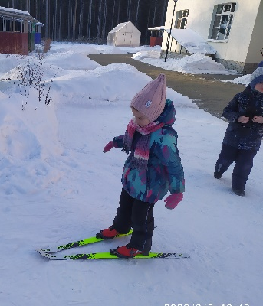
В зимний период в нашем детском саду мы с нашими воспитанниками активно используем занятия на лыжах. Занятия на лыжах укрепляют мышечный корсет ребенка, развивают координацию движений, выносливость и умение держать равновесие. Занятие лыжным спортом одно из самых гармоничных и эффективных средств развития организма человека
Постоянное пребывание на свежем воздухе, в движении закаляет детей, укрепляет сердечно-сосудистую систему и все группы мышц, и скоро вы, возможно с удивлением, заметите, что ваш ребенок перестал болеть (или стал болеть значительно реже) простудными заболеваниями. А может и вы тоже? Вы сами убедитесь, что лыжный спорт оказывает самое благотворное влияние организм. А главное, если ваш ребенок полюбит лыжи с раннего детства эта любовь останется на всю жизнь.
Лыжи дадут ему здоровье, высокую работоспособность и долголетие!

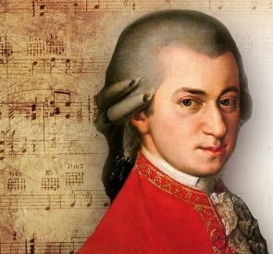
Максимова Юлия Михайловна-музыкальный руководитель

Вольфганг Амадей Моцарт. Его удивительная музыка

Музыка Моцарта удивительна и неповторима. Ученые всего мира исследую «Эффект Моцарта» и не могут прийти к единому мнению. Главное, что отмечают исследователи – после прослушивания музыки Моцарта: улучшается память успокаивается нервна система, оптимизируется работа мозга, благотворно сказывается прослушивание этой музыки на внутриутробном развитии плода, быстрее развиваются новорожденные младенцы.

Ритмы музыки Моцарта совпадают с идеальным ритмом здорового сердцебиения – этим объясняется успокаивающий эффект его музыки.

Длина звуковых волн музыки Вольфганга Амадея Моцарта – 30 секунд, что соответствует циклам и ритмам нервной системы. Терапевтический эффект воздействия его музыки доказан учёными с помощью приоров.

Необычные факты о музыке:

- при прослушивании этой музыки у людей повышается IQ и ЕQ(эмоциональный интеллект) на несколько единиц, это доказано научными испытаниями;
- облегчает состояние больных Альцгеймером и при эпилепсии (становятся реже приступы и эпилептические атаки);
- в Канаде на оживлённых перекрестках и опасных участках городских дорог ставят музыку Моцарта для сокращения количества аварий;
- в Швеции официально утверждён протокол - ставить музыку композитора роженицам для снижения риска родовых травм и детской смертности;
- Жерар Депардье преодолел заикание с помощью Моцарта. А другой француз, маршал Ришилье Луи Франсуа де Виньро, в возрасте 78 приготовился умереть. Он попросил прослушать в последний раз любимую композицию Моцарта и … оправился от болезни. Он дожил в добром здравии до 92 лет!

Слушайте с удовольствием безусловные шедевры великолепного композитора, делитесь с друзьями и будьте здоровы!

МАСЛЕННИЦА В ДЕТСКОМ САДУ

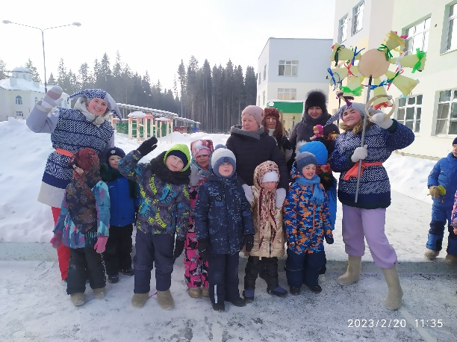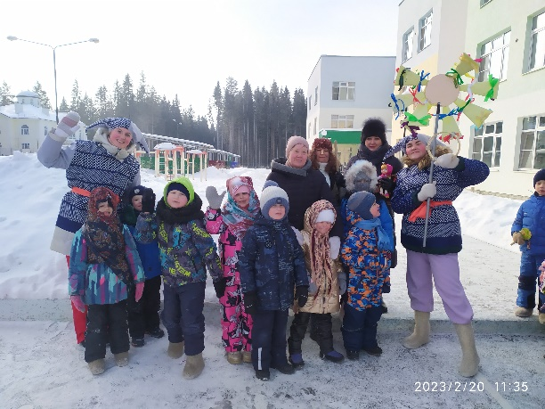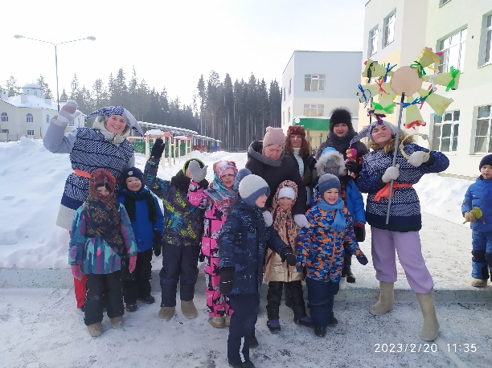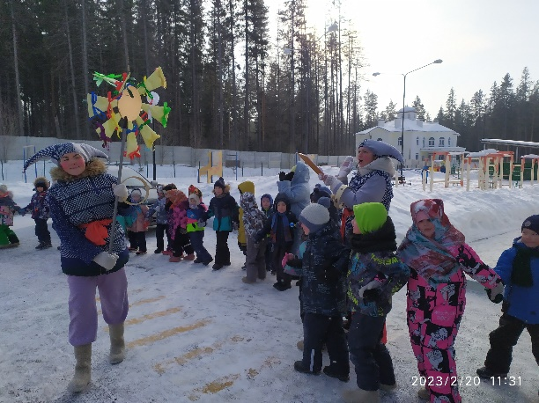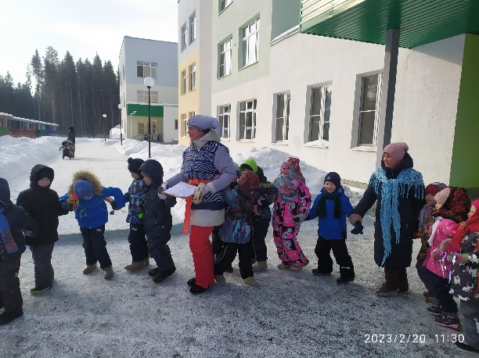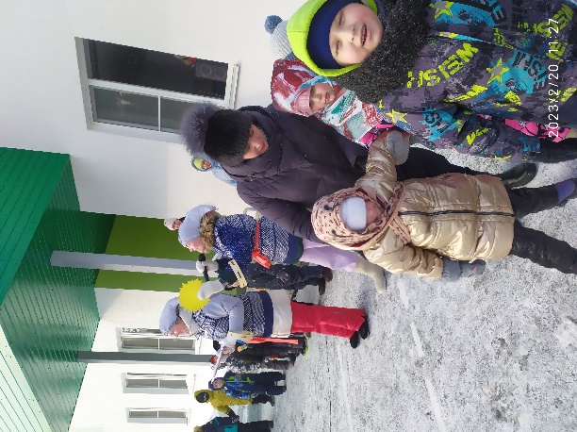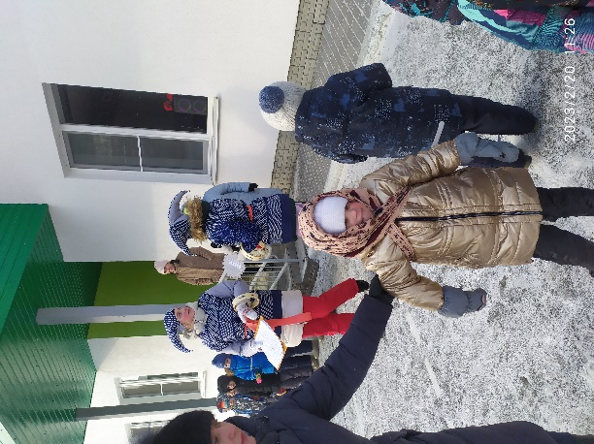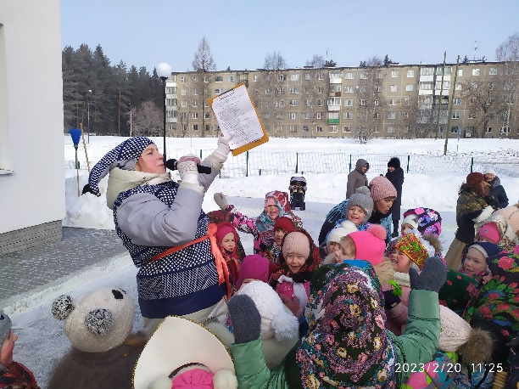

ФИЗКУЛЬТУРА-ЭТО ВАЖНО
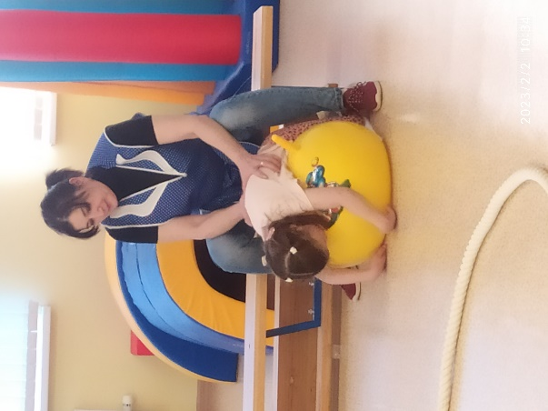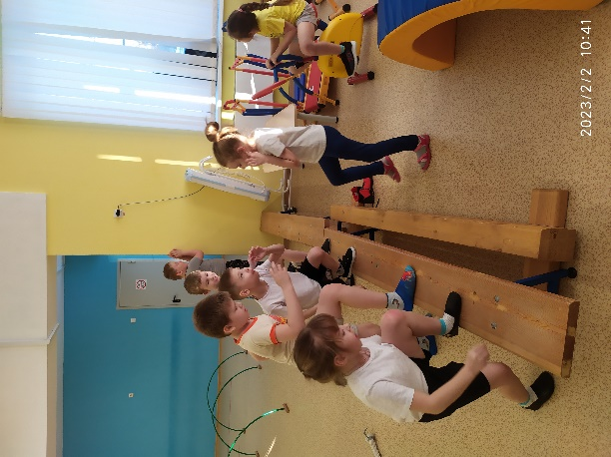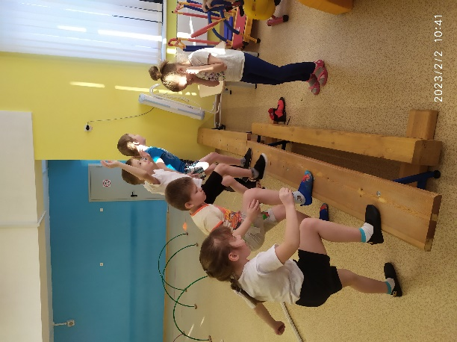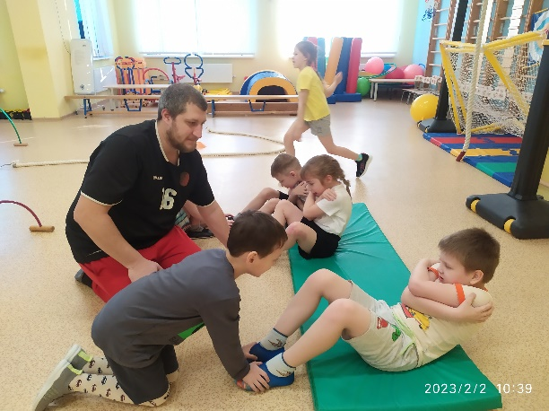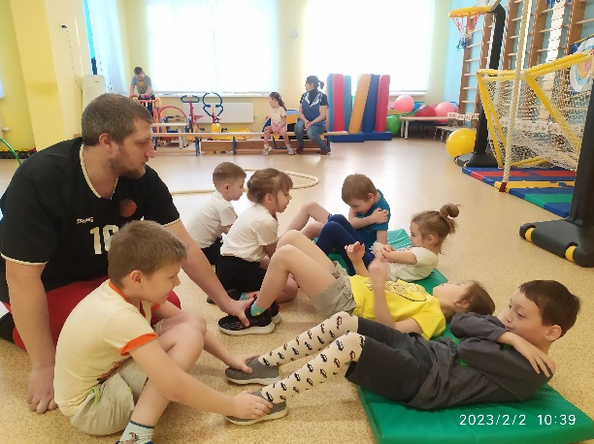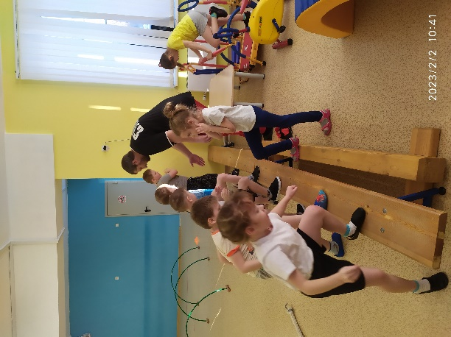
СОВМЕСТНЫЕ ИГРЫ
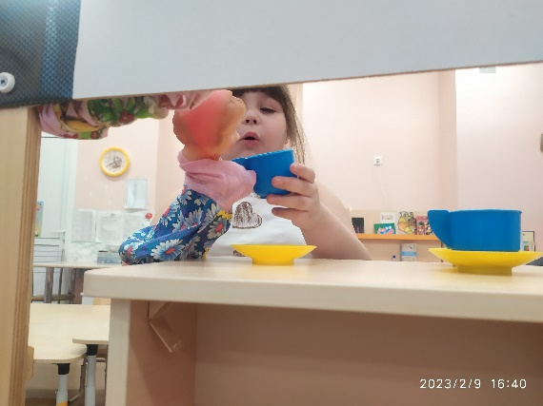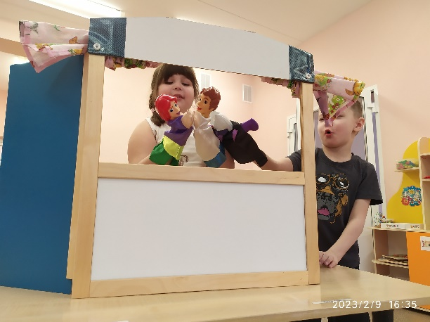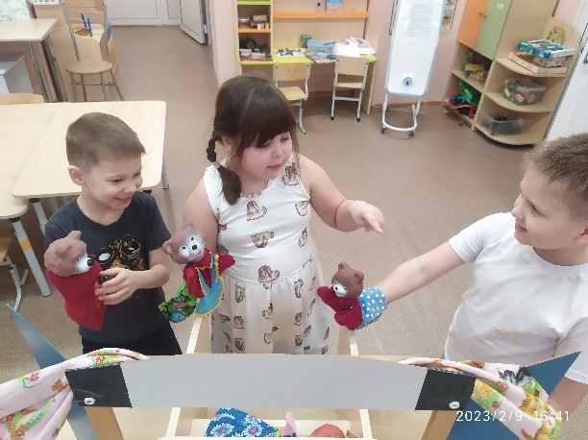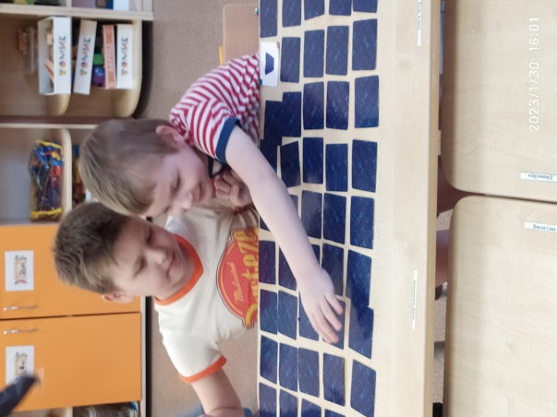
ИССЛЕДОВАТЕЛЬСКАЯ ДЕЯТЕЛЬНОСТЬ
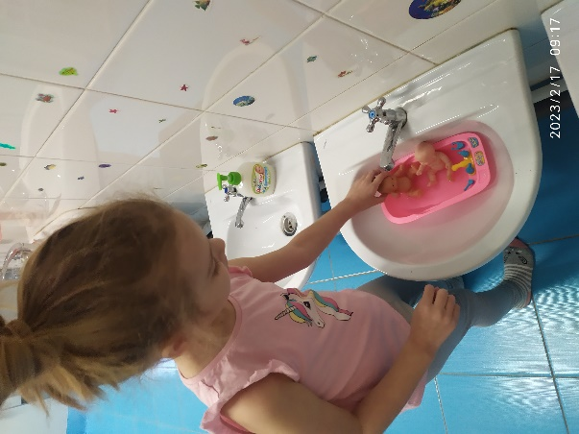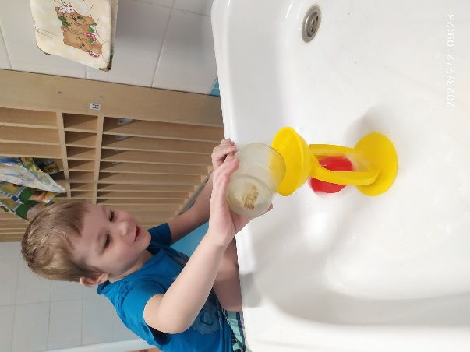

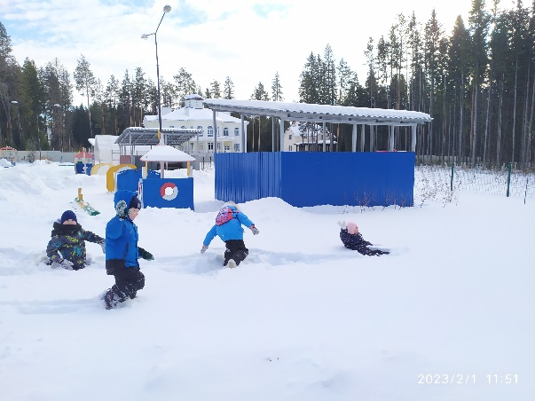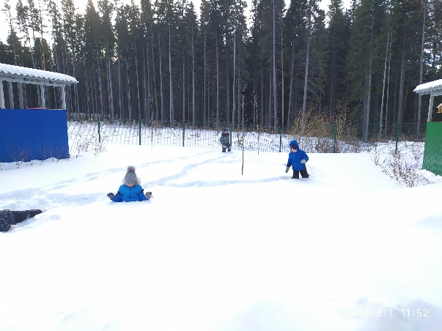

ПРОГУ
ПР

УВАЖАЕМЫЕ РОДИТЕЛИ!

МЫ С УДОВОЛЬСТВИЕМ ДАДИМ КОНСУЛЬТАЦИЮ ПО ЛЮБОМУ ВАШЕМУ ВОПРОСУ, КАСАЮЩЕГОСЯ РАЗВИТИЯ И ВОСПИТАНИЯ ВАШЕГО РЕБЕНКА.

НАША ГАЗЕТА ВЫХОДИТ ЕЖЕМЕСЯЧНО.

ЭКЗЕМПЛЯР ГАЗЕТЫ В ЭЛЕКТРОННОМ ВИДЕ НА САЙТЕ ДЕТСКОГО САДА В РАЗДЕЛЕ «ДЕЯТЕЛЬНОСТЬ КОМПЕНСИРУЮЩИХ ГРУПП»
https://34rev.tvoysadik.ru/?section_id=599
